**Manual de usuário - Adote Bem**

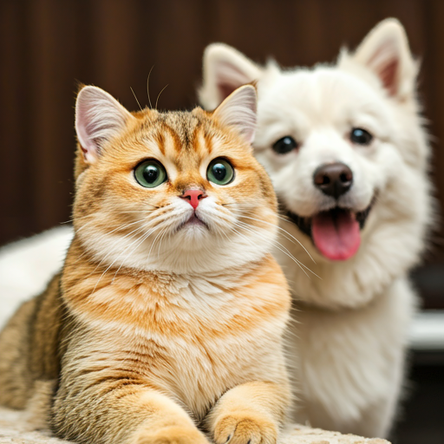

V.1.0

Contato: [viniciuspratesma@gmail.com](mailto:viniciuspratesma@gmail.com)

Sumário

Introdução 3

Início 4

Sobre nós 5

Cadastro tutor 6

Cadastrar animal 7

Cadastro adotante 8

Login 9

Esqueci minha senha 10

Perfil 11

Perfil tutor 13

Perfil adotante 16

Busca detalhada 17

Introdução

Sistema dedicado à promoção da adoção responsável de animais de estimação. Nosso objetivo principal é unir animais a lares amorosos, garantindo seu bem-estar e felicidade, além de facilitar a adoção de animais de estimação.

Início

A opção ‘Início’ mostra o catálogo de animais da página inicial.

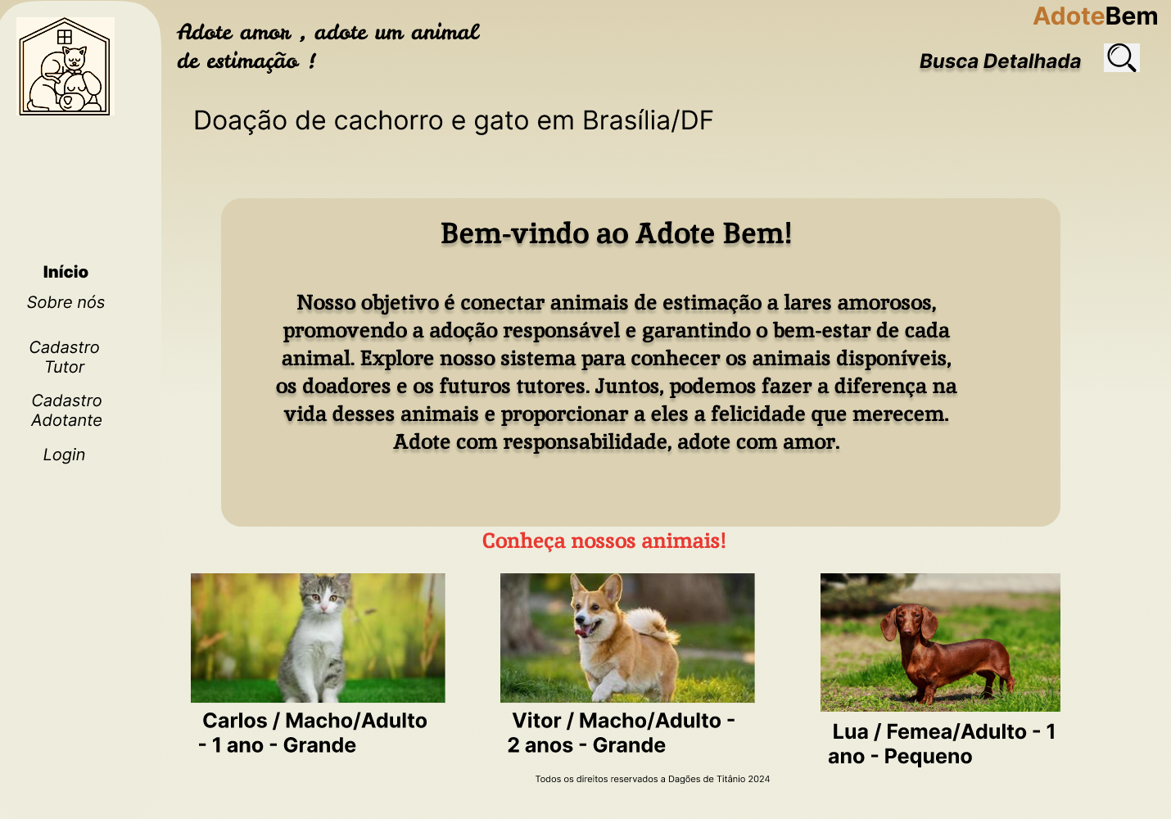

Sobre nós

Nessa opção contém a informação sobre o sistema adote bem.

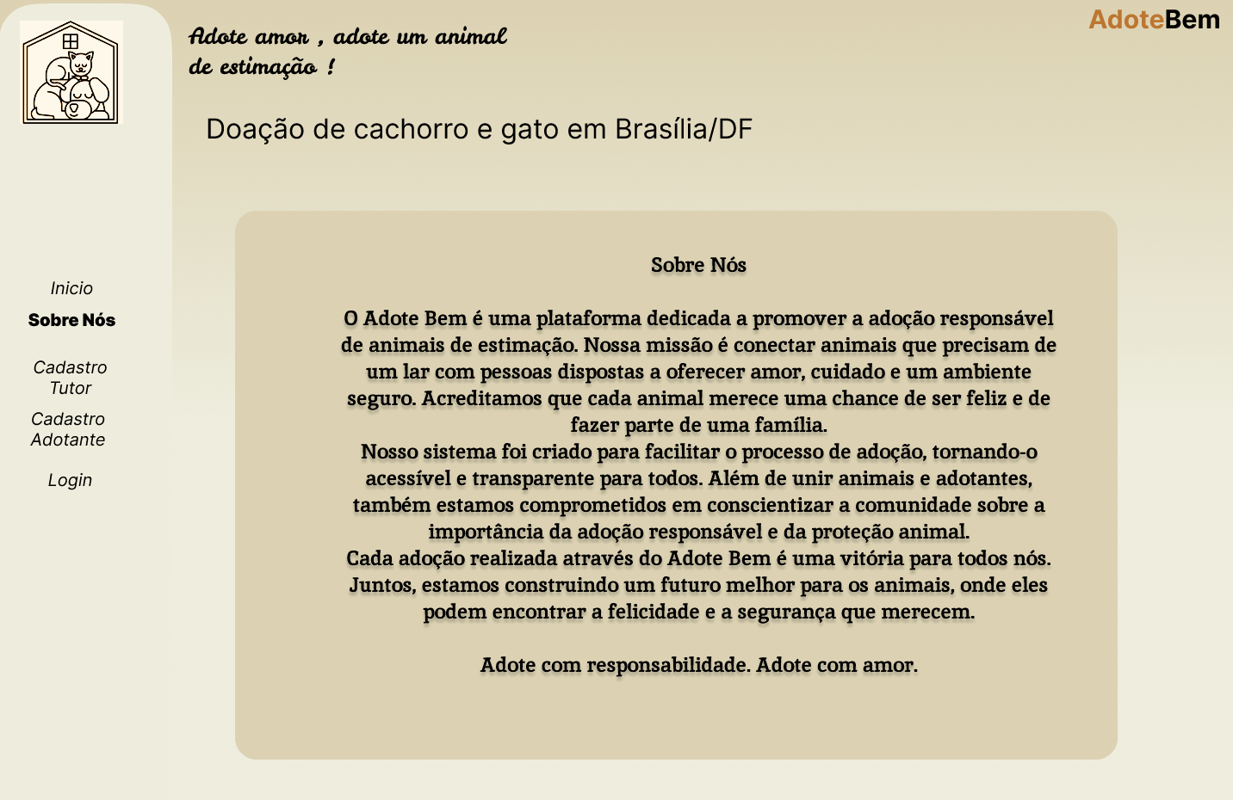

Cadastro tutor

Nessa opção é onde o tutor (doador) realiza o cadastro. Depois de preencher todos os campos, ele clica em ‘Cadastrar animal’.

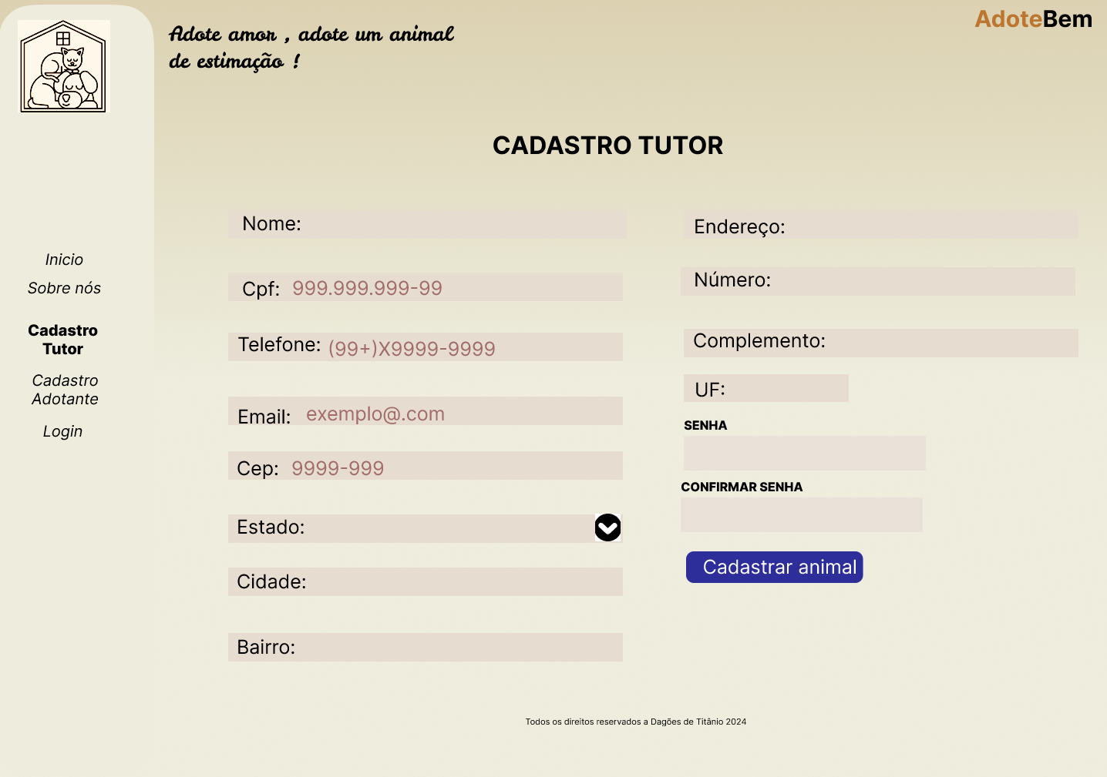

Cadastrar animal

Nessa opção, o usuário preenche todas as informações do animal e clica em ‘salvar’. Após isso,

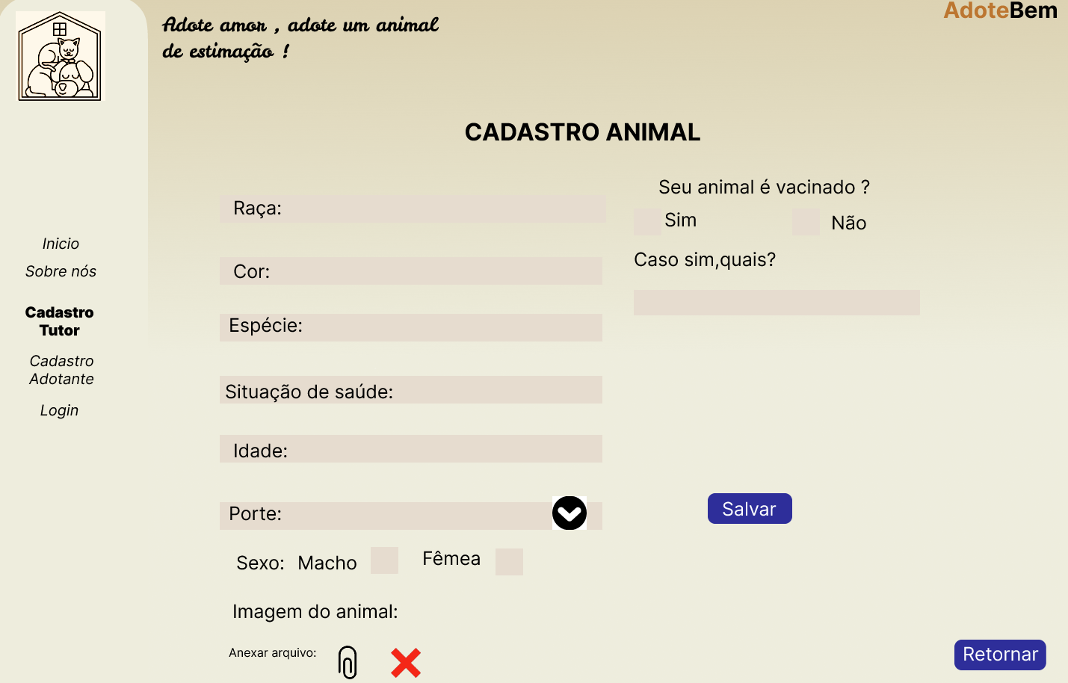

Cadastro adotante

O adotante deve preencher corretamente todos os campos e clicar em ‘Salvar’.

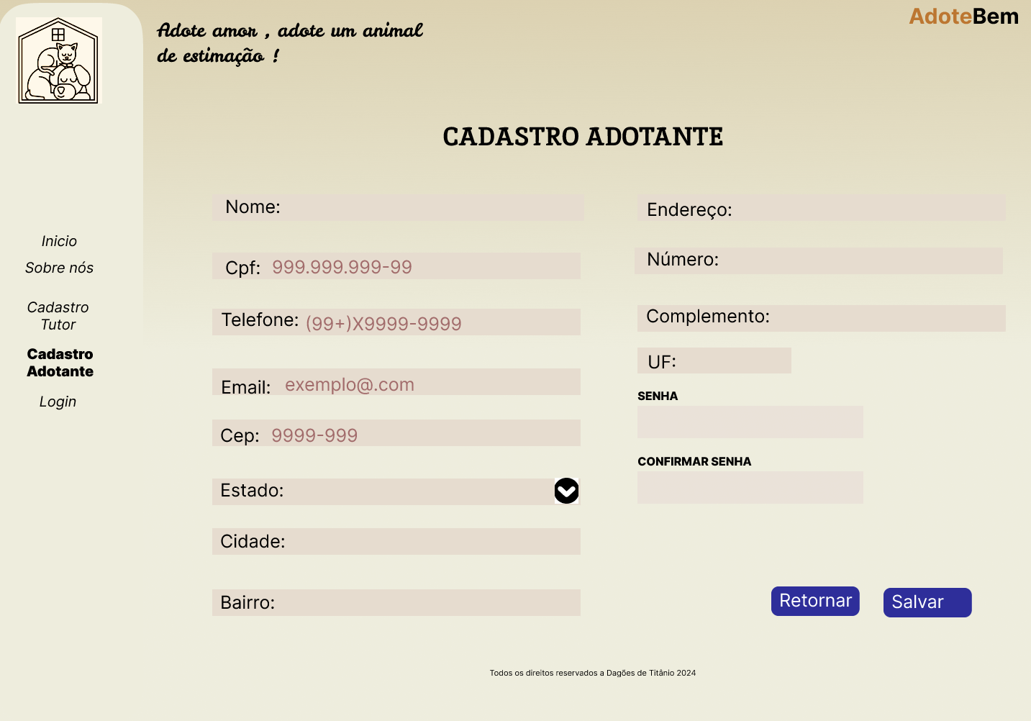

Login

Nessa opção, tanto o tutor quanto o adotante fazem login para poder entrar no seu perfil no sistema, preenchendo as informações e clicando em ‘Entrar’.

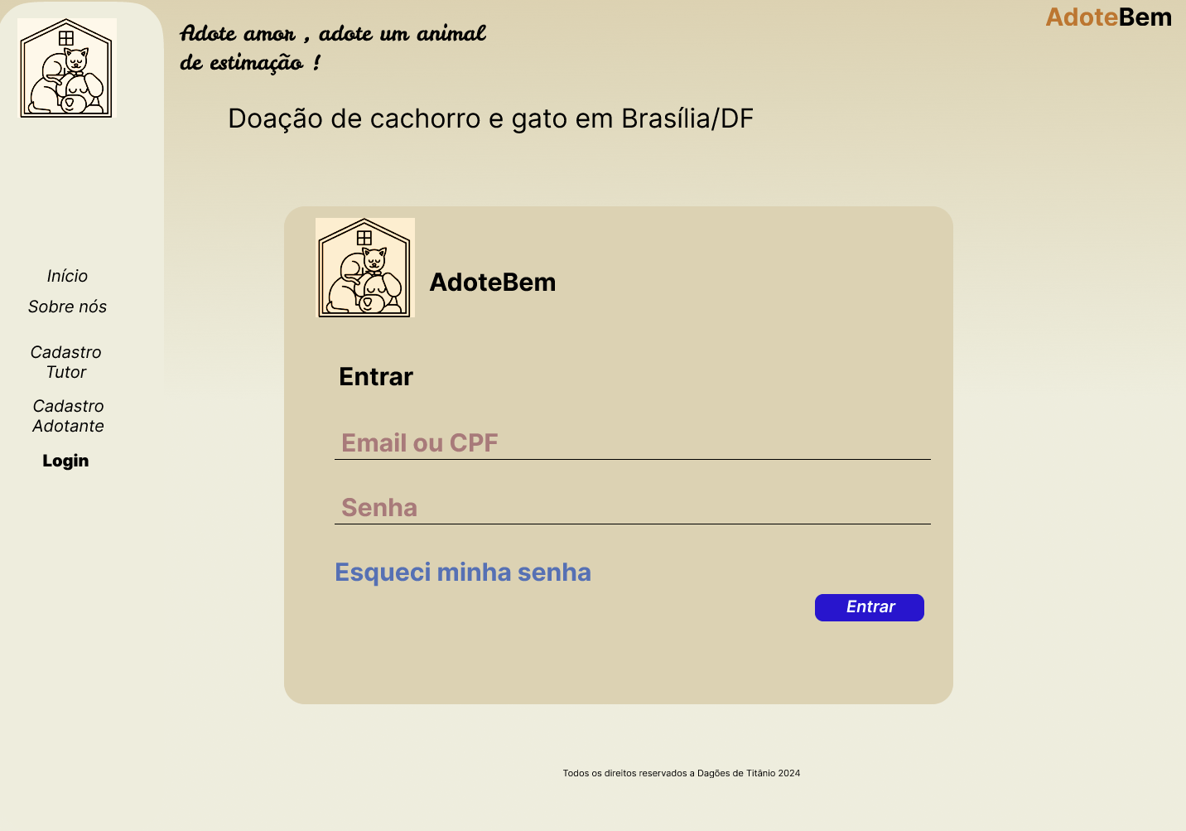

Esqueci minha senha

Nessa opção o usuário consegue recuperar sua senha alterando - a. O usuário coloca o e-mail e clica em “Enviar código”. Depois, ele insere o código e clica em “Concluir”.

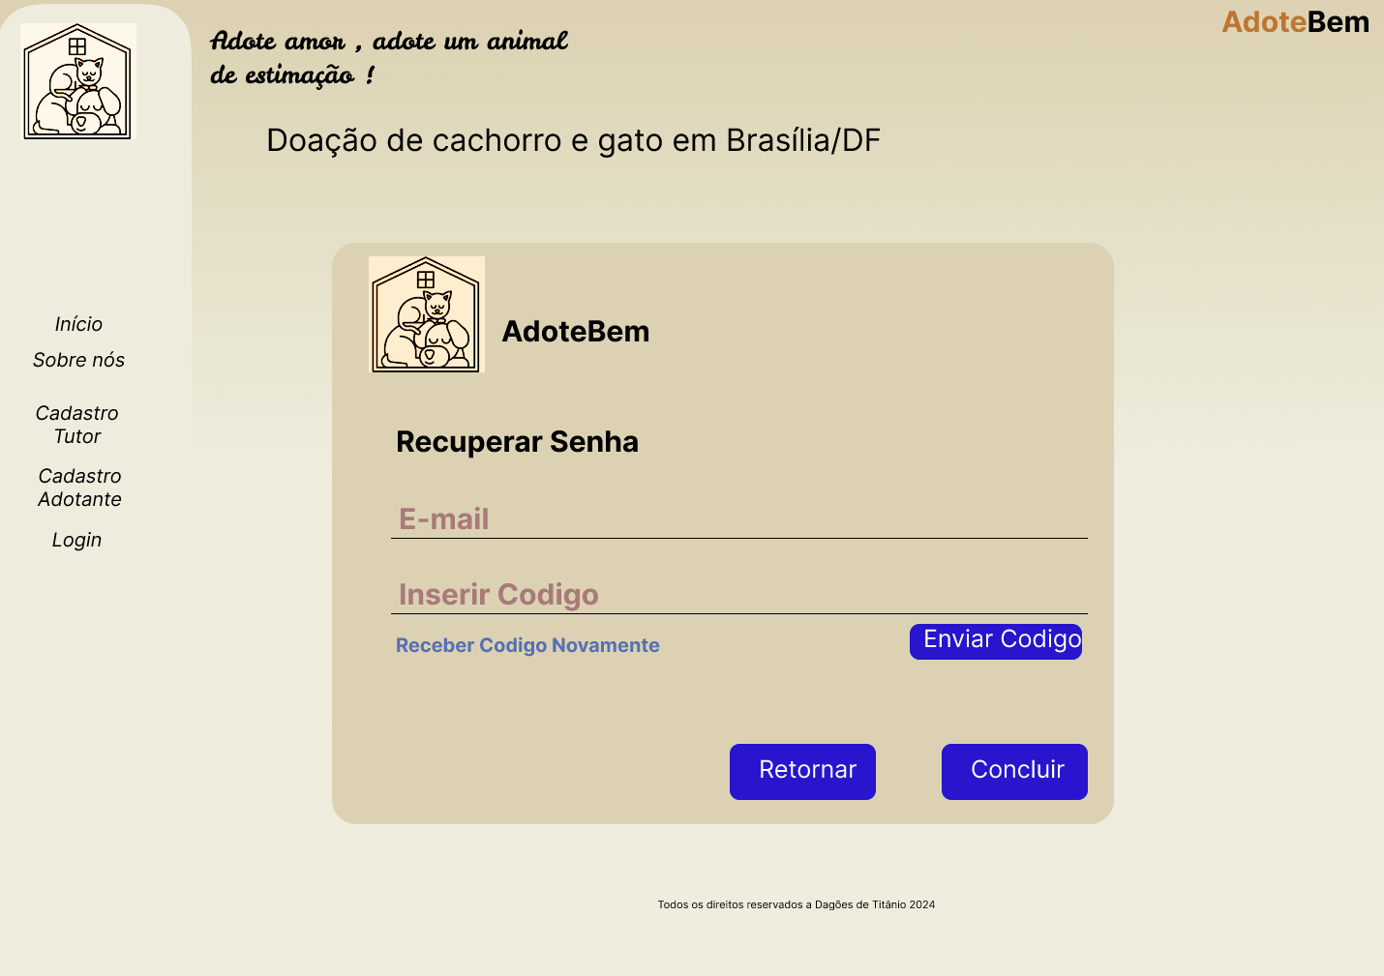

Ao clicar em concluir, é só preencher os campos e clicar em ‘Mudar’ que a senha será mudada.

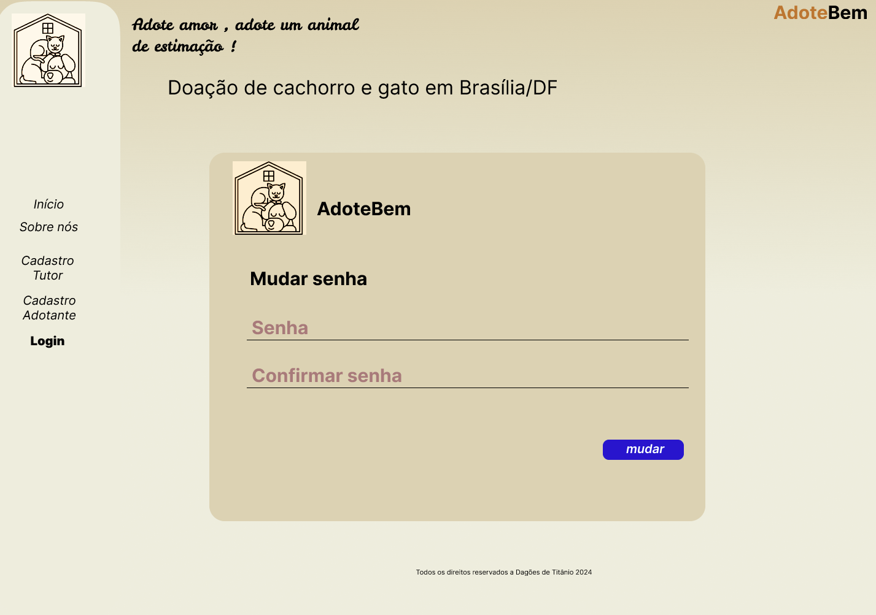

Perfil

Após realizar o login e entrar no perfil, será possível visualizar o catálogo completo de dados do animal e perfil do doador.

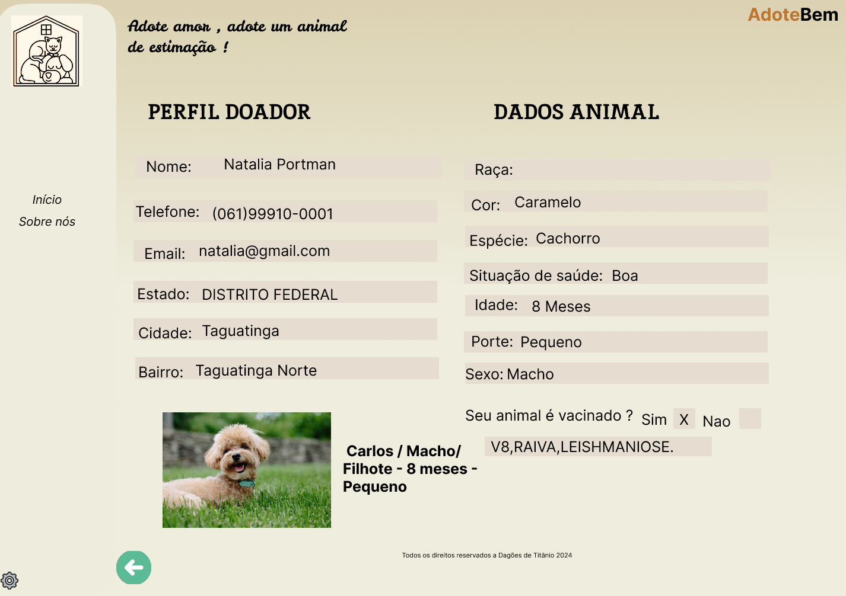

É possível excluir a conta clicando em “Excluir no perfil”.

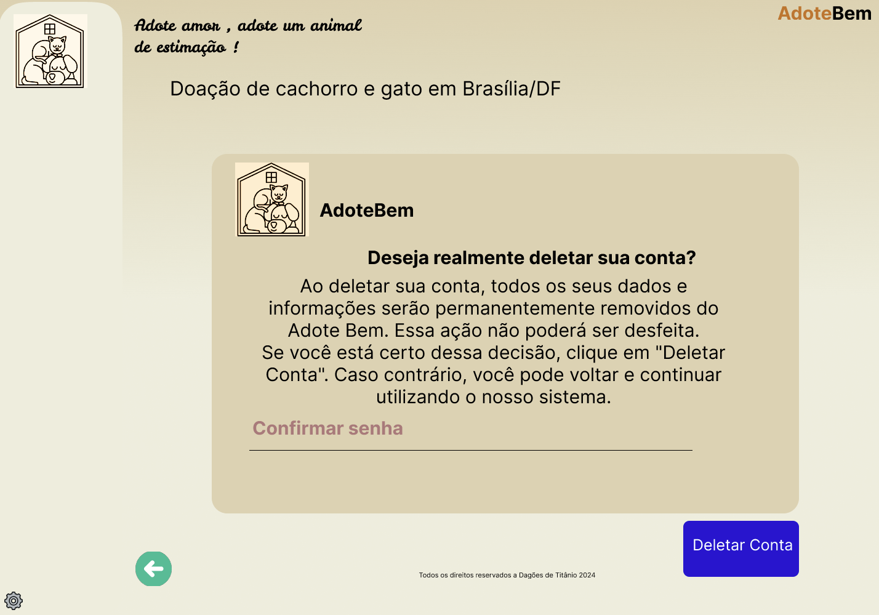

Perfil tutor

Ao clicar em ‘Meu perfil’, mostrará as opções do perfil do tutor.

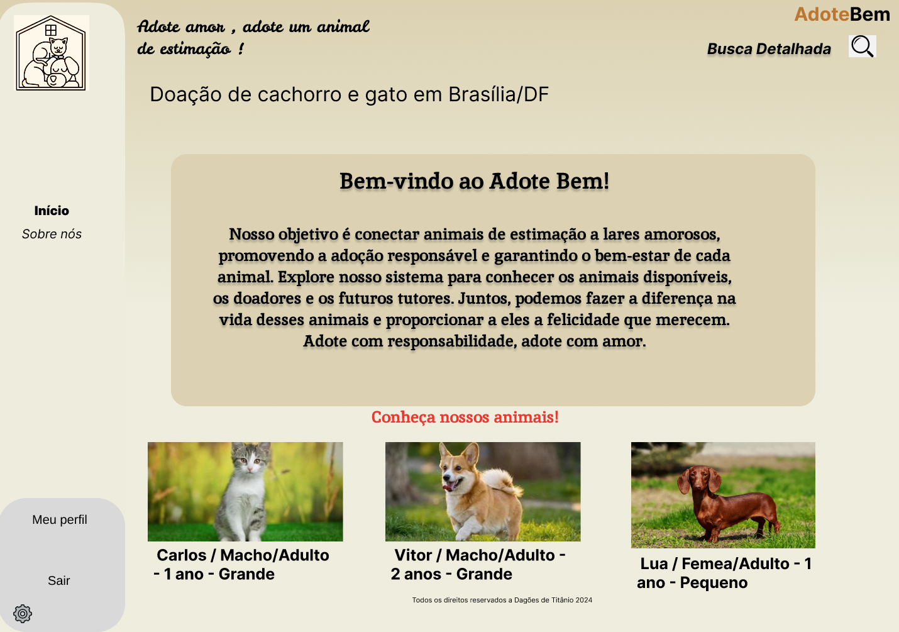

Aqui, ao clicar no lápis, o tutor poderá mudar as informações que necessita.

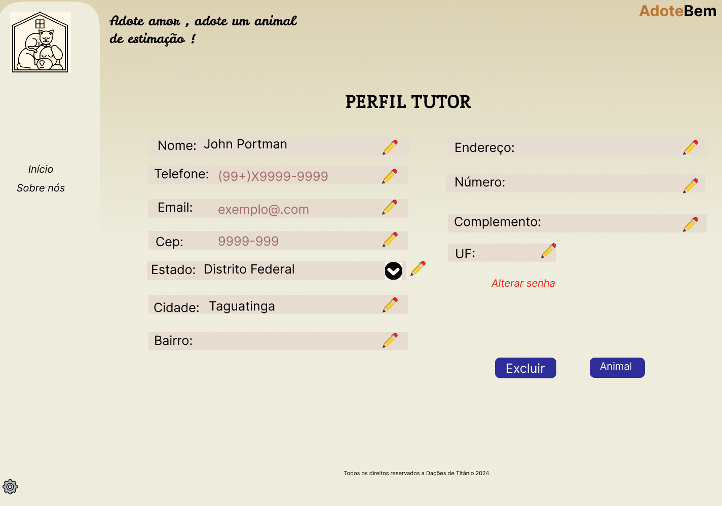

A opção “Animal” mostra os animais que o tutor colocou para adoção.

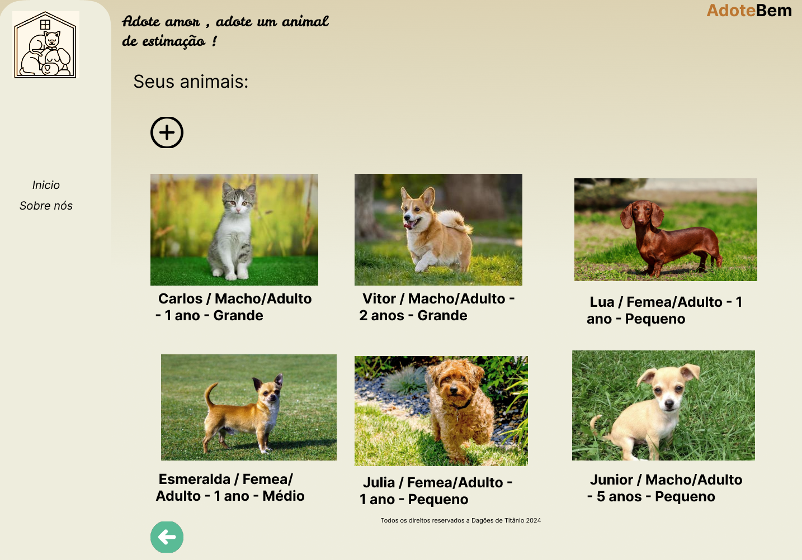

Ao clicar em um perfil do animal, ele poderá editar as informções necessárias ou apagar o perfil.

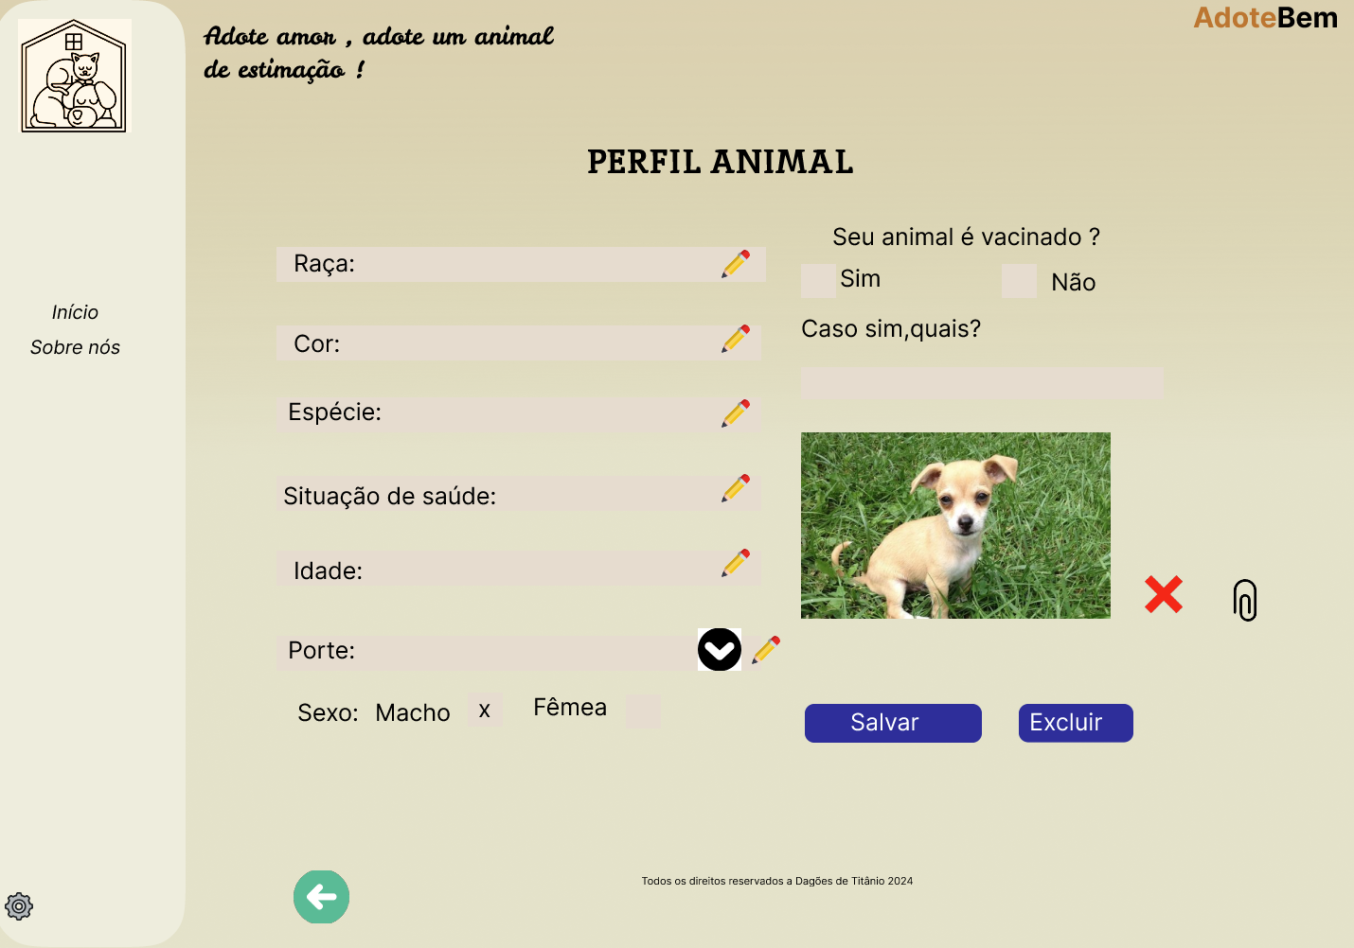

Ao clicar no “+”, o tutor consegue adicionar um novo animal, lembrando que o formato da foto tem que ser ‘Png’ ou ‘Jpg’.

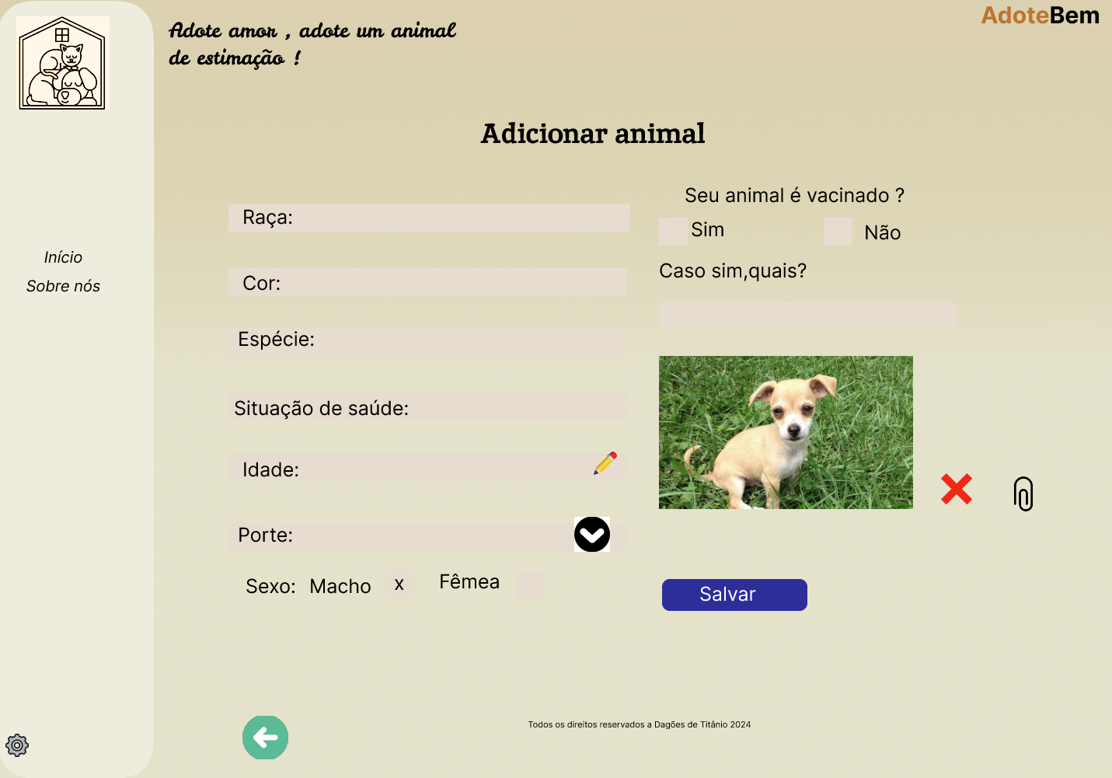

Perfil adotante

No perfil do adotante é possível modificar as informações ou excluir a conta.

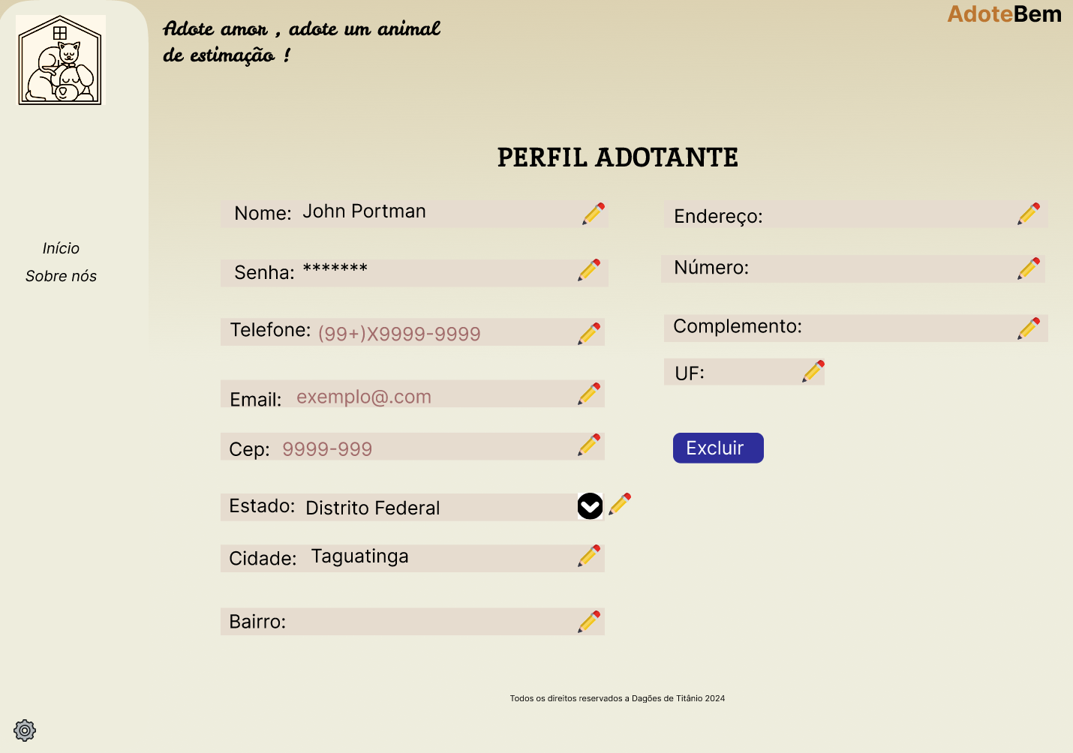

Busca detalhada

O usuário poderá fazer uma busca clicando na lupa do canto superior direito.

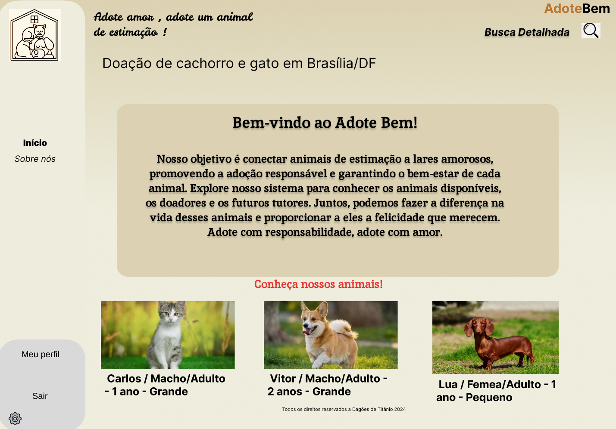

Ao clicar na lupa, é necessário preencher todas as informações e clicar em concluir.

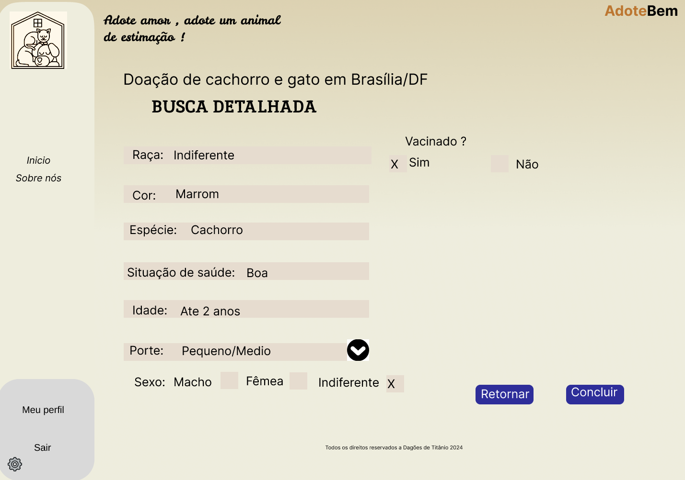

Após esse processo, o resultado das buscas será retornado.

